**LAPORAN PRAKTIKUM**

**DASAR SISTEM KOMPUTER**



**DISUSUN OLEH:**

**EKO RACHMAT SATRIYO (2100018142)**

**JUM’AT 07.30-KELAS C**

**PROGRAM STUDI TEKNIK INFORMATIKA**

**FAKULTAS TEKNOLOGI INDUSTRI**

**UNIVERSITAS AHMAD DAHLAN**

**OKTOBER 2021**

# PRAKTIK I

Saya menggunakan DOS BOX karena cmd tidak bisa menjalankan debug.

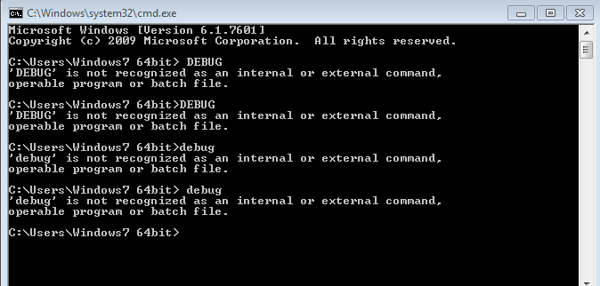

Menjalankan DEBUG pada DOSBox dan list perintah.

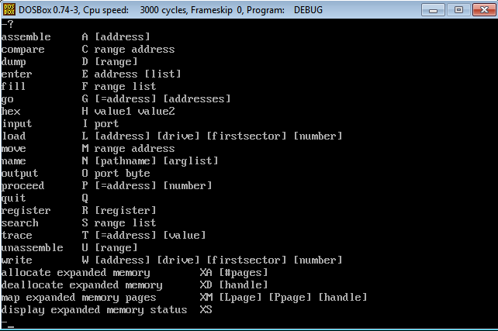

Mengetik

A 100

Mov ax,05

Mov ds,ax

Mov si,012

Mov di,021

Mov ax,si

Mov di,ax

Int 20

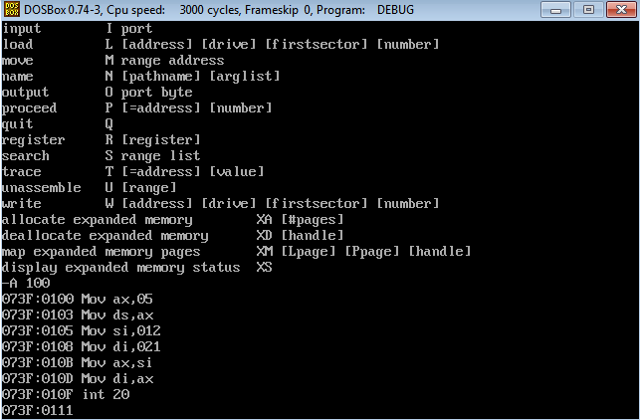

Hasil dari perubahan register.

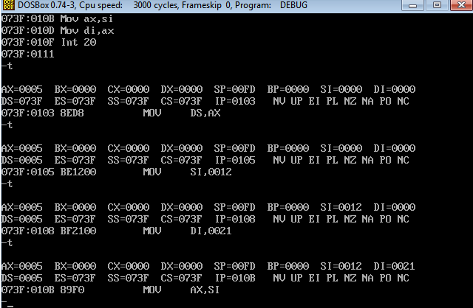

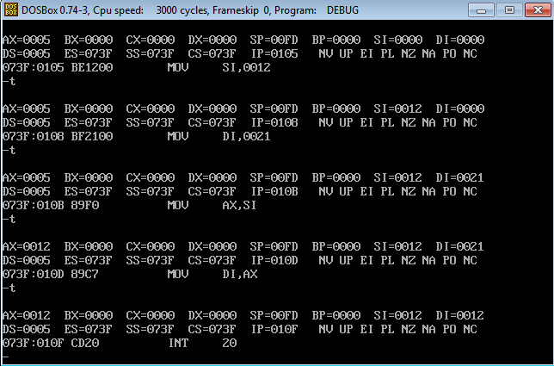

Menyimpan program

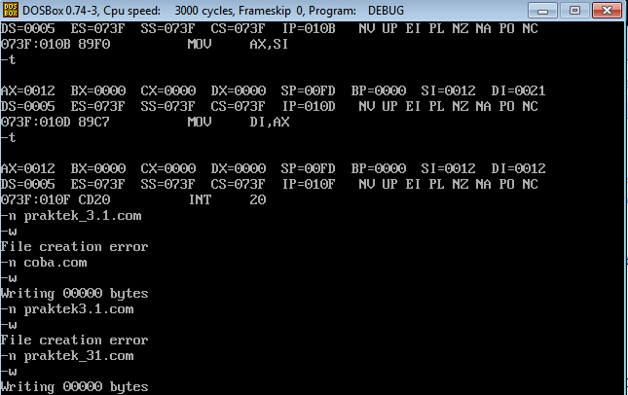

# PRAKTIK II

Mengetikkan

A 100

Mov ax,02

Mov dl,41

Int 20

Int 21

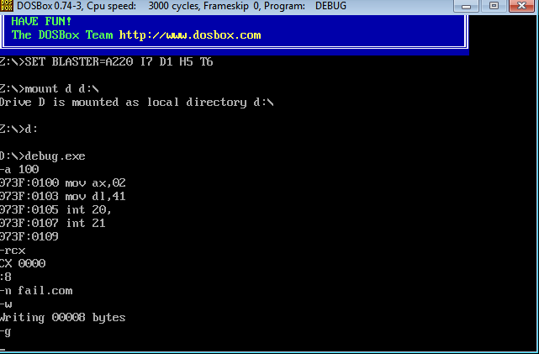

Setelah dijalankan,ternyata lag dan error (force close).Dan tidak muncul huruf A.Dan hasil akhirnya adalah 109,bukan 108.

Mengetikkan (versi saya)

Mov ah,02

Mov dl,41

Int 21

Int 20

Dan menghasilkan huruf A.

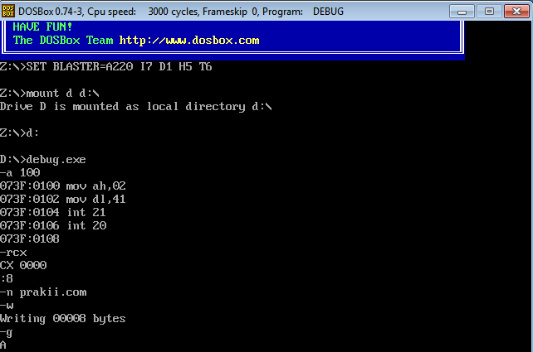

Keluar dari program dan kemudian mengetahui panjang program.

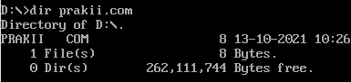

# PRAKTIK III

Menuliskan seperti di modul.

Mov ah,02

Mov dl,31

Int 20

Int 21

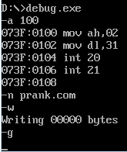

Mengetikkan (versi saya)

Mov ah,02

Mov dl,31

Int 21

Int 20

